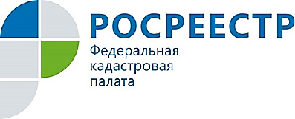
В 2016 году 87% заявлений в Кадастровую палату было подано через офисы МФЦ

Каждому из нас приходилось обращаться в многофункциональные центры по предоставлению государственных и муниципальных услуг (МФЦ). На территории Курской области функционирует и действует один уполномоченный МФЦ – Областное бюджетное учреждение «Многофункциональный центр по предоставлению государственных и муниципальных услуг», 29 офисов которого обслуживают все районы Курской области.
Появление МФЦ позволило значительно упростить процедуру получения гражданами и юридическими лицами общественно значимых государственных и муниципальных услуг за счет реализации принципа «одного окна».
Само определение принципа «одного окна» можно трактовать как создание единого места приема, регистрации и выдачи необходимых документов гражданам и юридическим лицам при предоставлении всех государственных и муниципальных услуг. Это значит, что все юридически значимые действия можно сделать быстро в одном месте и без очереди.
При этом заявителю не нужно дополнительно обращаться за недостающей информацией или документами, имеющимися в распоряжении у других государственных или муниципальных органов.
Стоит отметить, что Курская область входит в топ-5 регионов-лидеров по объему предоставления государственных услуг Росреестра в офисах МФЦ (2013-17%; 2014-38%; 2015-73%; 2016 – 87%).
Число граждан, оценивших преимущества МФЦ, неуклонно растет.
Отследить статус заявления или запроса можно на официальном сайте Росреестра www.rosreestr.ru с помощью электронного сервиса "Проверка состояния запроса (заявления)".

